Итоговая контрольная работа 8 класс
Демо-вариант
- Переведите десятичное число 229 в двоичную, восьмеричную, шестнадцатеричную системы счисления
- Выполните перевод:
А) 133₁₀→₂
б) 208₁₀→₈
в) 197₁₀→₁₆
3.

- Постройте логическую схему для выражения: не (А и В) или не С
- В отборочном забеге участвуют пять спортсменок: Петрова, Белова, Митина, Громова, Комарова. Две лучшие спортсменки выходят в финал соревнований. До финала соревнований болельщиками были сделаны следующие прогнозы:
- Первое место завоюет Белова, а Петрова будет третьей.
- Белова займет второе место, а Комарова – последнее.
- Последней будет Громова, а Митина будет четвертой.
После соревнований оказалось, что в каждом утверждении только одно высказывание оказалось верным. Кто точно не прошел в финал?
- Выполните алгоритм и найдите итоговые значения переменных a, b
А:=(7-5)*4
В:=А mod 3 + 15
A:=B div 4 + 3
- Постройте график функции у(х) по следующему алгоритму
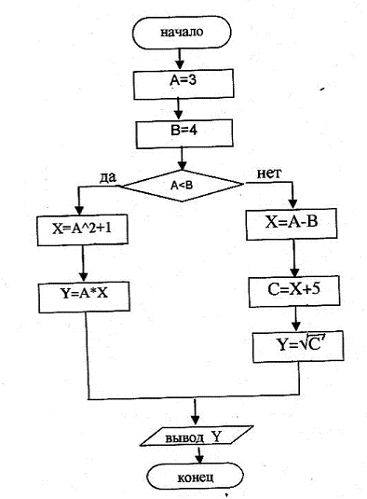
- Выполнить алгоритм:

- Составить алгоритм и программу нахождения площади прямоугольного треугольника, где даны катеты а, b.
- Составьте алгоритм и программу:
X²+3x-4, если х>=3
F(x)=
2x²-4x+15, если х<3

